附件2：
交通指南

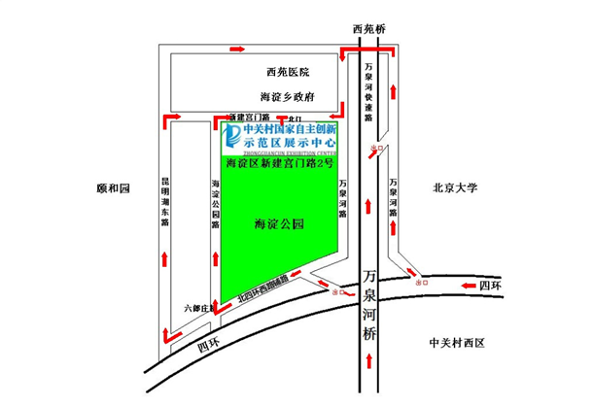
地 址：北京市海淀区新建宫门路2号中关村国家自主创新示范区展示中心会议中心。
公交车：乘坐特5、特10、482、563、534、671、108路，至海淀公园站下车，后步行500米至中关村国家自主创新示范区展示中心会议中心。
地 铁：乘坐四号线至西苑站，由C1出口出站后步行1公里至中关村国家自主创新示范区展示中心会议中心。
自驾车：导航搜索“北京股权交易中心”或“海淀展览馆”即可。
出行提示：请自行前往会场，注意北京早高峰，合理安排出行时间。

